ГБОУ РО «Таганрогский педагогический лицей-интернат
Математические фокусы.

- Узнаю твой возраст по размеру обуви

- Припиши два нуля к размеру обуви

- Вычти из получившегося числа свой год рождения

- Прибавь к получившемуся ответу текущий год

Две последние цифры результата и будут возрастом!

- «565 проба»
Загадайте число, прибавьте к нему 25, затем прибавьте 125, вычтите 37, потом вычтите задуманное число.
Умножаем полученное число на 50, а затем делим на 10. Если все правильно посчитать, то ответ всегда будет 565.

- «Угадать задуманный день недели».
Загадайте день недели, умножьте номер задуманного дня на 2, прибавьте 5, умножьте на 5, в конце числа припишите 0, и сообщите результат. Вычитаем из этого числа 250, и первая цифра полученного числа будет цифрой номера недели.

- «Угадать задуманное число»
1. Задумайте число от 1 до 9.
2. Справа от числа припишите число 11.
3. Умножьте число на 9.
4. Назовите полученное число.
Пример: 8=811*9=7 299
Последние три числа нам не нужны. А к первому числу нужно прибавить число 1.
Это и будет задуманное число.
- «Угадать возраст»
Фокусник предлагает кому-нибудь из учащихся умножить число своих лет на 10, затем любое однозначное число умножить на 9, из первого произведения вычесть второе и сообщить полученную разность. В этом числе “фокусник” должен цифру единиц сложить с цифрой десятков – получится число лет.

- «Всегда четыре»
- Загадайте число
- Умножьте его на 2
- Прибавьте 8
- Разделите на 2
- Отнимите то число, которое вы загадали
У вас получится 4.
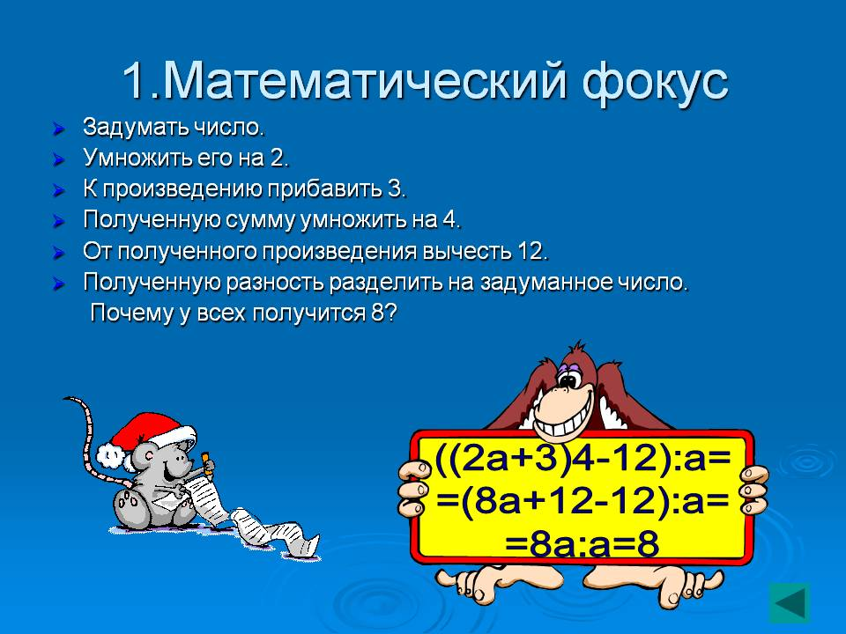
- Фокус “Волшебная таблица”.
1.Задумать любое число из этой таблицы
2.Указать, в каких столбиках таблицы находится это число.
3. «Фокусник» называет задуманное число
1 | 2 | 3 | 4 | 5
1 | 2 | 4 | 8 | 16
3 | 3 | 5 | 9 | 17
5 | 6 | 6 | 10 | 18
7 | 7 | 7 | 11 | 19
9 | 10 | 12 | 12 | 20
11 | 11 | 13 | 13 | 21
13 | 14 | 14 | 14 | 22
15 | 15 | 15 | 15 | 23
17 | 18 | 20 | 24 | 24
19 | 19 | 21 | 25 | 25
21 | 22 | 22 | 26 | 26
23 | 23 | 23 | 27 | 27
25 | 26 | 28 | 28 | 28
27 | 27 | 29 | 29 | 29
29 | 30 | 30 | 30 | 30
31 | 31 | 31 | 31 | 31

Разгадка фокуса:
Данная таблица составлена следующим образом: каждому столбцу соответствует определённое число, вычислив сумму номеров столбцов, фокусник и угадывает выбранное Вами число
1 | 2 | 3 | 4 | 5
1 | 2 | 4 | 8 | 16
Например: Вы задумали число 27.
Это число находится в 1-ом, 2-ом, 4-ом и 5-ом столбиках.
Достаточно сложить числа, расположенные в первой строке таблицы в соответствующих столбиках, и получим задуманное число. (1+2+8+16=27).
